Chiemsee – Wendelstein - Berchtesgaden - München

Programm

1.Tag Anreise. Abendessen mit Begrüßungscocktail.
2.Tag Oberaudorf - Tatzlwurm - Wendelstein

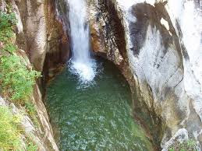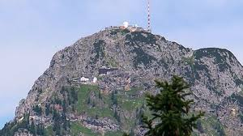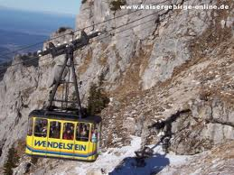

Der Reiseleiter zeigt Ihnen seine Heimat Oberaudorf. Vom schönen Ortszentrum geht es in den Nachbarort Niederaudorf, der 2010 im Bundeswettbewerb „Unser Dorf hat Zukunft“ die Goldmedaille errungen hat. Im Anschluss erklimmen Sie per Bus die Panoramastraße zum Schi- und Wandergebiet Sudelfeld. Auf halber Strecke bietet sich Ihnen die Gelegenheit zu einer kurzen Wanderung zum donnernden Tatzlwurm-Wasserfall. Weiter wartet die Zahnradbahn, die ab Brannenburg himmelwärts fährt.
Aus der Bahnstation Wendelstein können Sie ein Gipfelrundweg (ca. 1 Stunde, gutes Schuhwerk dabei haben) zur Sternewarte der Universität München und dem Sendemast des bayerischen Rundfunk auf dem Gipfel machen.

3. Tag Chiemsee - Herrenchiemsee – Traunstein

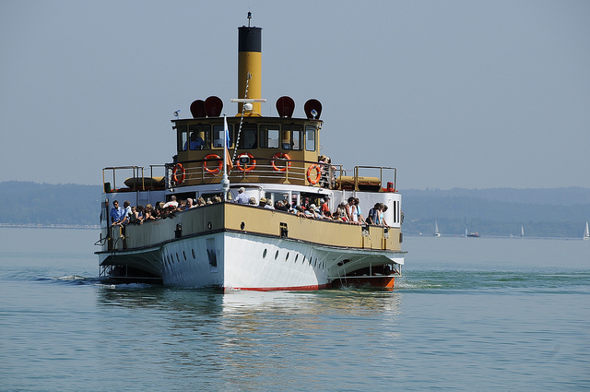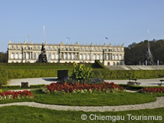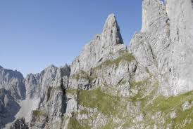

Fahrt nach Prien am Chiemsee: Schifffahrt auf dem größten See Bayerns zur Insel Herrenchiemsee, Spaziergang zum Schloss Herrenchiemsee, Besichtigung Traunstein – Jugendstadt vom Papst Benedikt XVI, Besichtigung der ältesten Brauerei mit Bierverkostung und frischen bayerischen Brezel. Busfahrt durch malerische Ortschaften der Chiemgauer Alpen. Abendessen im Hotel.

4. Tag Bayerische Alpen - Berchtesgadener Land

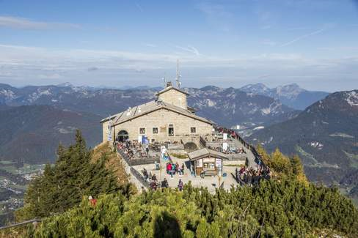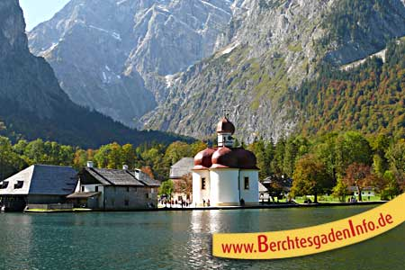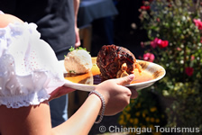

Fahrt nach Berchtesgaden auf dem schönsten Streckenabschnitt der Deutschen Alpenstraße, Besichtigung des Salzbergwerks in Berchtesgaden oder bei gutem Wetter Auffahrt auf den Berg Kehlstein – Besichtigung des ehemaligen Hitlerquartiers. Ca. 14.00 Königssee – Schifffahrt auf die Halbinsel St. Bartholomä.
Mittagessen - Verkostung frischer Forelle aus dem Königssee. Fahrt durch die Alpen, Abendessen im Hotel ggf. Musikalischer Folkloreabend.

5. Tag München

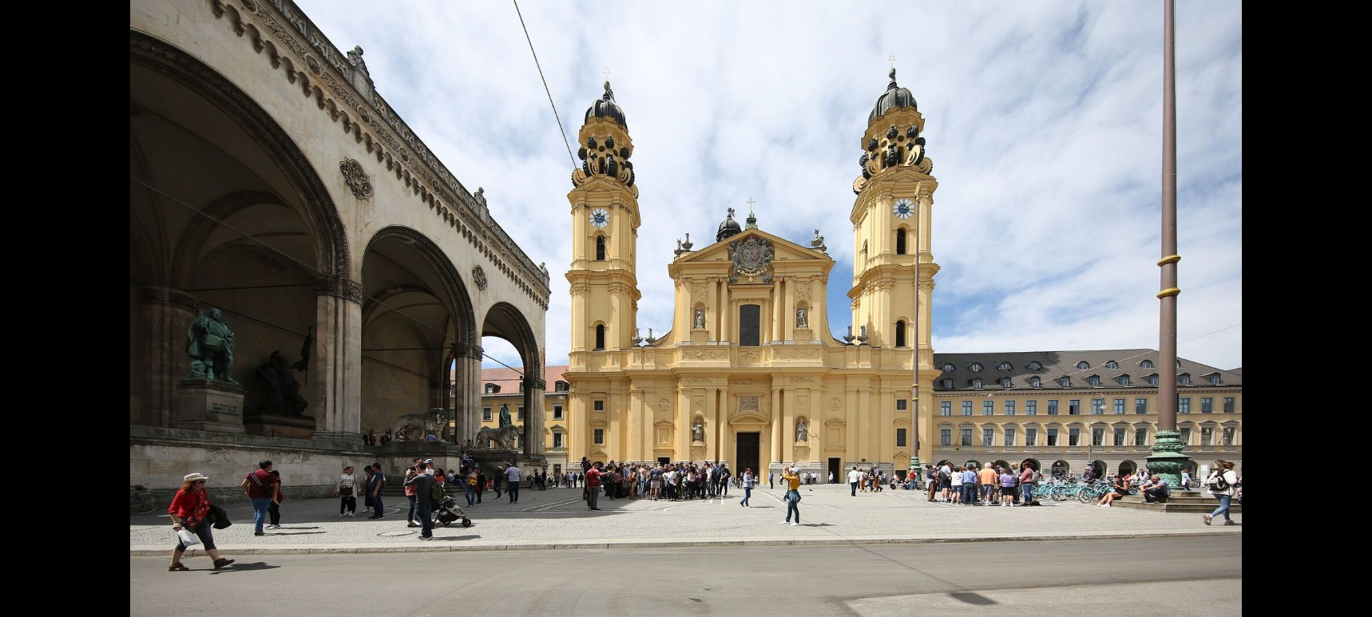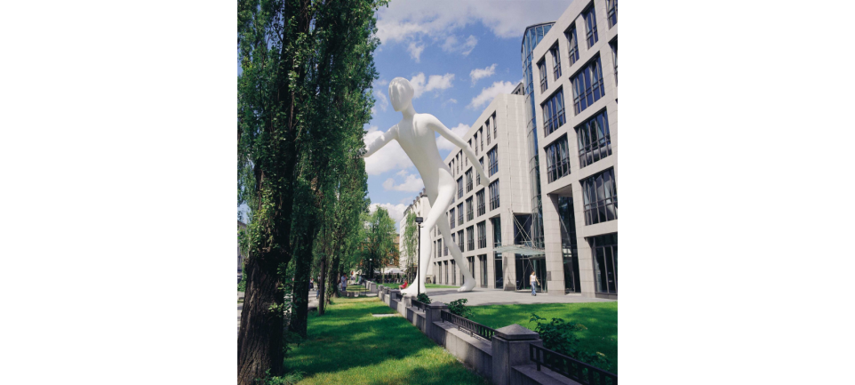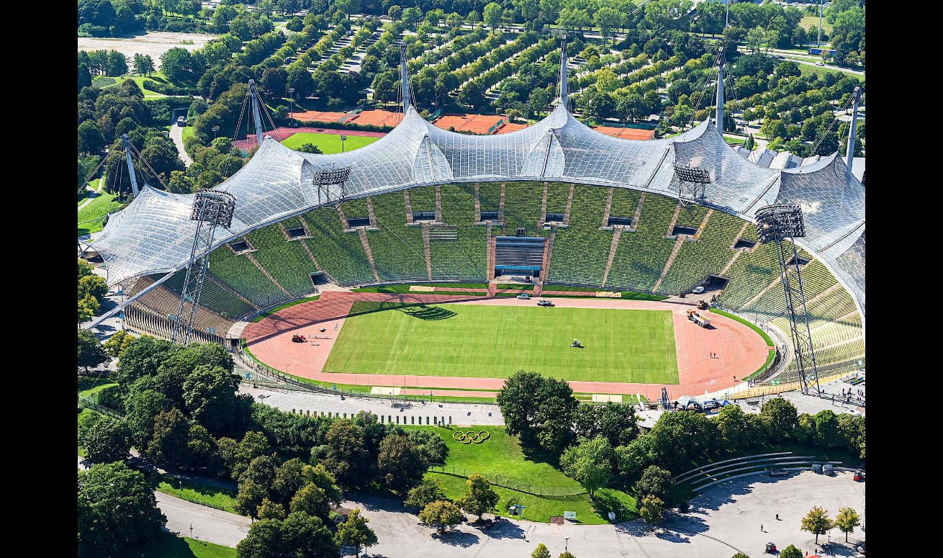
Fahrt nach München. Besichtigung des Olympia Park, Auffahrt auf den Olympiaturm. Besichtigung Verkaufszentrum BMW. Fahrt durch die schönsten Plätze und Boulevards Münchens.
Besichtigungen der Münchner Altstadt: Marienplatz, Rathaus, Residenz, Hofgarten, Odeonsplatz, danach Zeit zur freien Verfügung. Ca. 19.00 Abendessen im berühmten „Hofbräuhaus” mit bayerischer Musik und Folklore. Abfahrt nach Hause oder Rückfahrt zum Hotel.

